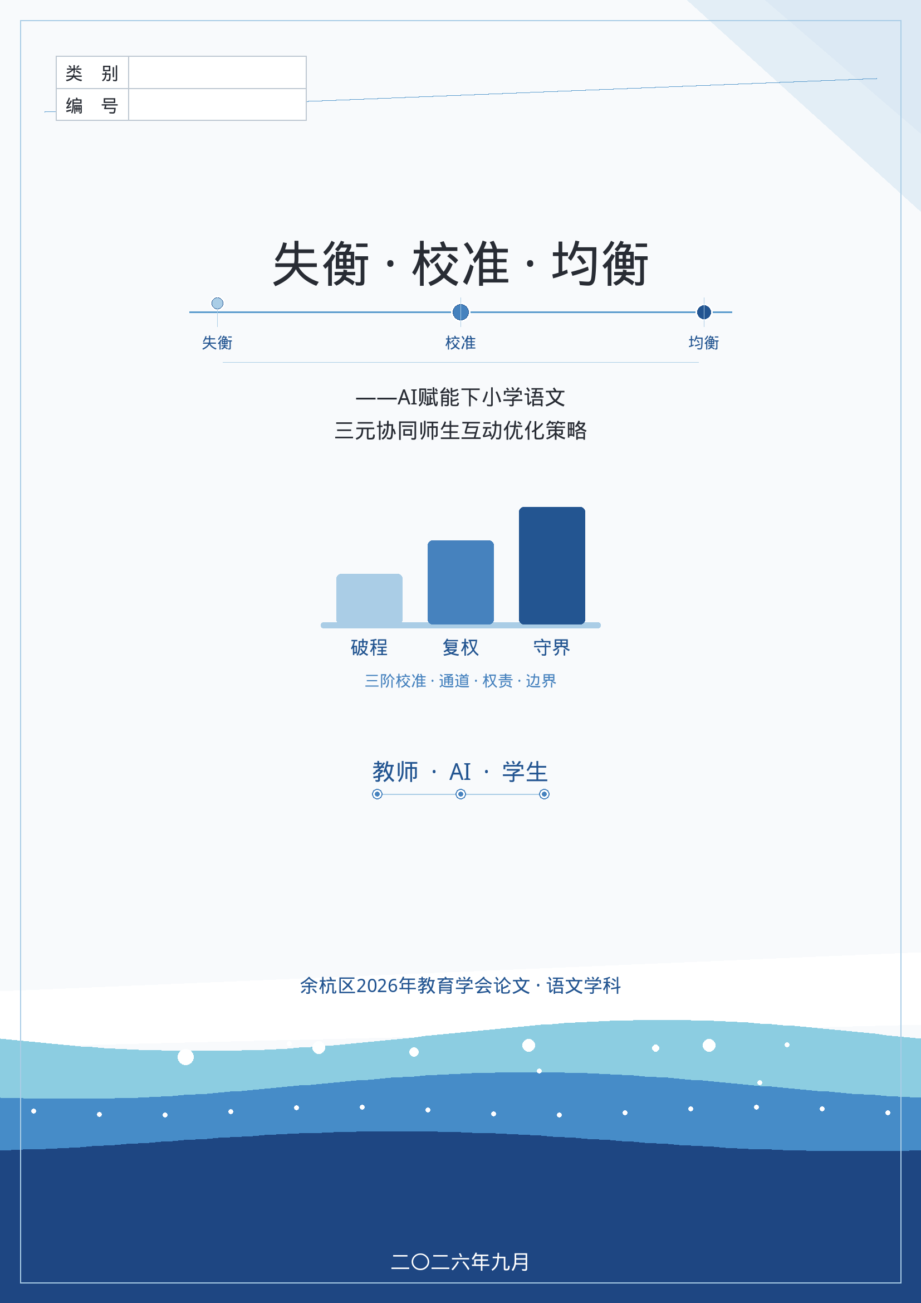

目录
一、审视——三元协同课堂互动失衡之困
（一）形式失衡：程式问答遮蔽多向通道
（二）关系失衡：主客固化消解平等交往
（三）技术失衡：工具越位遮蔽真实对话
二、探究——三元协同课堂互动校准之阶
（一）破程开道：由程式问答走向多层表达
1. 梯度设问，横向开道
2. 分层驱动，全员入场
3. 预设留白，生成入课
（二）复权归位：由少数独言走向全员可见
1. 问权下移，学生学会追问
2. 边缘可见，观点上屏
3. 三元归位，人守判断
（三）守界护航：由技术越位回归支架本位
1. 禁替终答，先思后比
2. 护航情意，出错先护
3. 证伪机器，据文校验
（四）入常落地：由单课校准走向课型复盘
三、反思——三元协同课堂互动均衡之效
（一）已见之效：结构与行为的可见变化
（二）未竟之困：进度、工具与评价三重回潮
（三）持续之向：支架归位与循证入常
（打开文档后请按 F9 更新目录页码）

失衡·校准·均衡

——AI赋能下小学语文三元协同师生互动优化策略
【摘要】生成式人工智能进入小学语文课堂后，互动主体由“教师—学生”扩展为“教师—AI—学生”。已有研究多讨论资源生成与分层练习，对课堂互动的通道、权责与越位边界仍缺少可观察的校准框架。本文以“问题—策略—结果”为线索，将形式、关系、技术三类失衡对应破程、复权、守界三阶校准，并以课型分责与循证复盘使之入常：破程以梯度设问与分层任务打开横向通道，复权以问权下移与观点上屏扩大可见发言，守界以禁替终答、护航情意与据文校验限制技术越位。核心判断是：三元协同并非三方平均用力，而是AI承担支架、教师承担引领、学生完成意义建构，推动互动由信息交互进入概念交互，并由人守住情意回应。证据以课堂观察、课例分析与政策文本为主，公开数据仅作侧面说明。
【关键词】小学语文；生成式人工智能；三元协同师生互动；课堂校准；教学交互

一、审视——三元协同课堂互动失衡之困
生成式人工智能进入课堂后，互动主体由双方变为三方，问答结构却常被原样保留：学生行列式就座，目光朝向屏幕或讲台，发言以举手应答为主。工具可以即时生成问题、归集观点、反馈朗读，但若组织方式、权责关系与技术边界不同步调整，技术在场只会把单向问答做得更流畅。换言之，三元在场并不自动等于三元协同。故先从形式、关系、技术三处审视失衡，为下文校准定位。
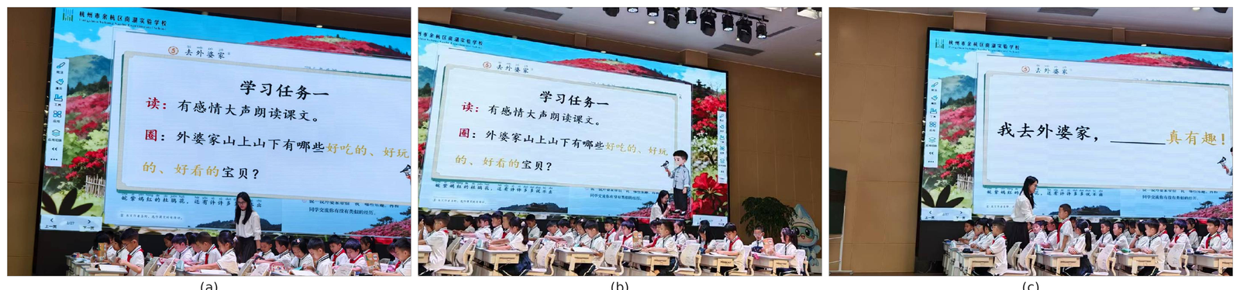
图 1 课堂现场：行列式就座、目光朝向屏幕与讲台

（一）形式失衡：程式问答遮蔽多向通道
形式失衡，指互动被收束为“教师一呼、学生百应”。教师与全体、教师与个别两条线占满课时，生生、组际的横向通道难以进入，教案之外的生成也难以及时回应。深度互动往往不是被技术挡住，而是被放射状流程遮蔽：问题只有一个入口，答案只有一条标准路径，课堂看起来热闹，结构上仍是单向问答。此时即便引入生成式工具，也多半只是把“教师提问”换成“屏幕提问”，通道本身并未打开。

（二）关系失衡：主客固化消解平等交往
关系失衡，指发起权、可见权、判断权持续掌握在教师和少数学生手中：教师独问、少数独言、边缘学生旁观。生成式工具一旦充当“更正确的声音”，提问权与评价权再让给机器，主客关系更难松动。技术越流畅，沉默学生越容易被“正确答案”挤出对话；表面上人人面对同一屏幕，实际上仍是少数人代表全班发言。

（三）技术失衡：工具越位遮蔽真实对话
技术失衡，指工具越位替学生思考与判断，常见替答、替评、替演、替证四类表现。操作层流畅不等于概念层发生；情感体察与价值判断仍须由人完成。若终答、终评交给机器，学生得到的是可复制的句子，而不是可检验的理解。语文课堂尤其忌讳以流畅句替代文本证据：读得顺，未必读得懂；评得快，未必评得准。
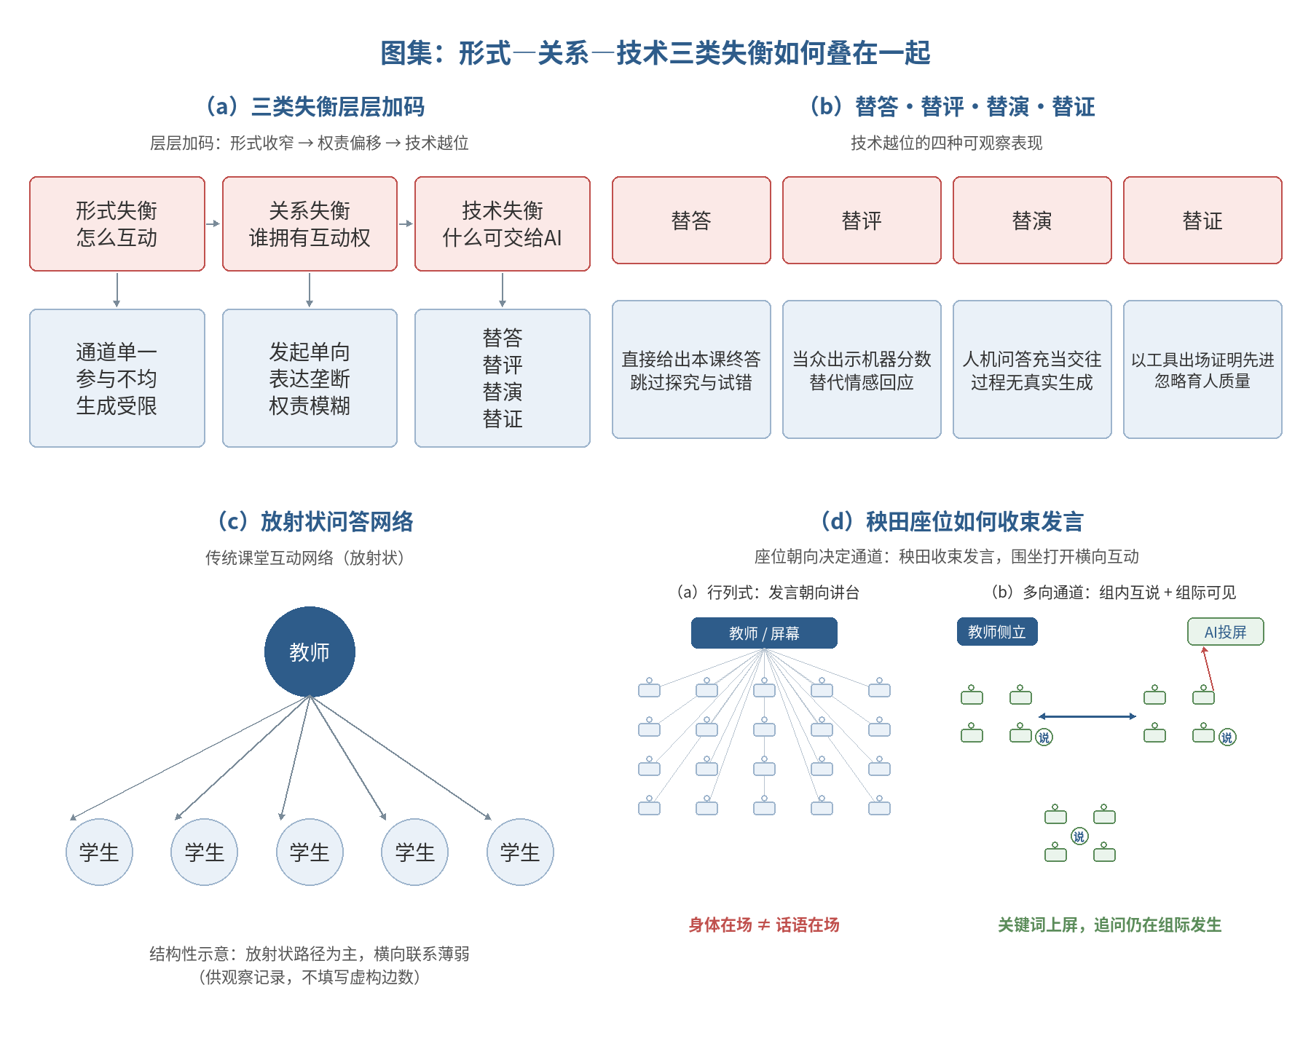
图 2 三类失衡合集
表1 三类失衡、识别信号与校准指向
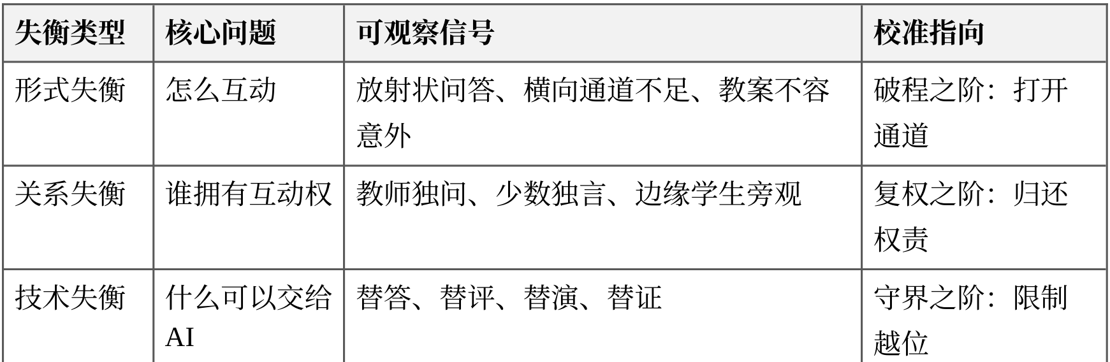
三类失衡彼此牵制：通道不开，权责难还；权责不还，边界难守。只改其中一个条件，另外两个仍会把课堂拉回旧结构。例如，仅增加投屏与生成问题，却不调整发言权与终答边界，课堂仍可能是“屏幕上的一呼百应”。故校准不能只改工具，而须按“破程—复权—守界”递进推进，并落到可重复的课型日常。

二、探究——三元协同课堂互动校准之阶
失衡的根子不在技术本身，而在通道、权责与边界三个条件是否同步成立。据此提出三阶校准：破程打开通道，对应形式失衡；复权归还权责，对应关系失衡；守界限制越位，对应技术失衡。三阶呈现阶梯关系而非并列口号——先有可进入的通道，才谈得上权责再分配；权责归位之后，才需要以边界防止技术回潮越位。三阶之后再以入常落地，使校准从“一节好课”走向“每一节课可执行”。
三者不是三方平均用力，而是AI承担支架、教师承担引领、学生完成意义建构。低年段的开放式生成由教师发起并监护，中高年段逐步把提问权、校验权交给学生。这一安排也与课标强调的学习任务群推进相一致：工具服务任务，任务服务理解，理解最终落在学生可表达、可检验的学习结果上。年段差异决定的是监护强度，而不是取消边界——低年段更需教师代为守界，高年段则把守界能力逐步教给学生。
这一逻辑可与教学交互层次对照理解：课堂要由操作交互、信息交互拾级进入概念交互，并以情意共鸣为不可外包给算法的边界。三阶校准解决的是“如何互动、谁来互动、什么不可交给AI”，交互层次回答的是“互动要升到哪一层才算发生学习”。二者合观，才能把策略落到可观察的行为上：破程主要把课堂从单一操作推进到可交换的信息交互；复权推动更多学生进入信息交换并开始概念碰撞；守界则保证概念交互与情意回应不被生成文本替代。
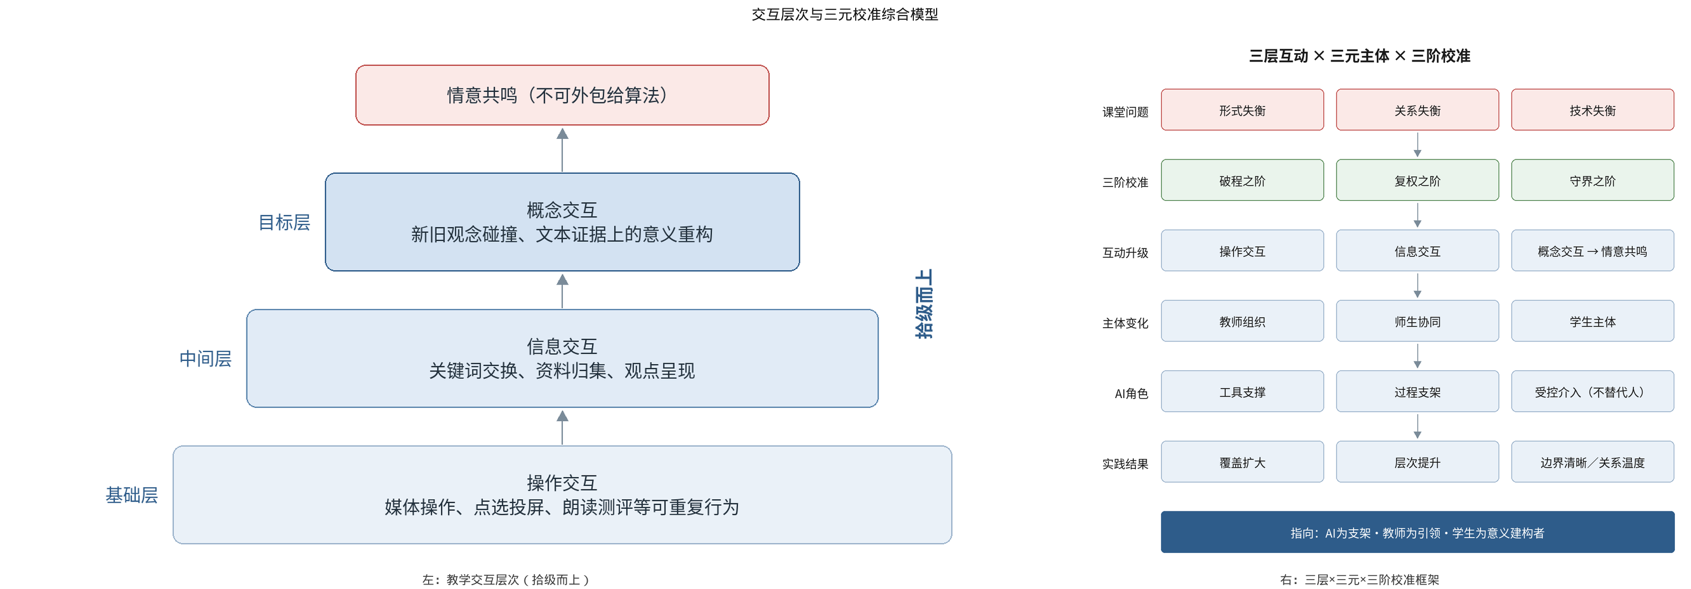
图 3 交互层次与三元校准综合模型
表2 三元主体的权责与不可越权之处
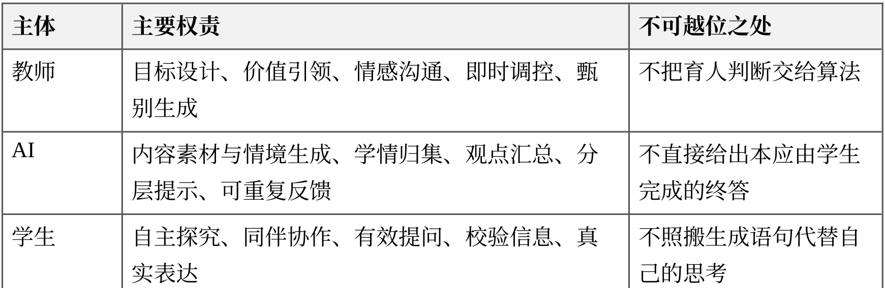

（一）破程开道：由程式问答走向多层表达
破程先改问题，再改任务，最后决定是否调用工具。通道一开，程式才松得动；若只换媒介、不改问题结构，所谓“AI赋能”仍可能是更精致的一问一答。破程要回答的核心问题是：学生除了应答教师，还能向谁说、就什么说、以何种梯度说。

1. 梯度设问，横向开道
把“一呼百应”的大问题拆成有梯度的问题链，使不同层次的学生都有可说之处。问题应从课文与学生的生活经验中生长，而不是只服务教师预设的标准问。工具可用于生成问题梯度、归集不同想法，但不直接给出标准寓意。以《守株待兔》为例，由“等待会不会有好结果”追问到“课文中哪句话能证明”，横向上便打开了多条应答线：有人谈生活经验，有人找原文词句，有人比较不同说法。梯度的意义不在把课堂切碎，而在让表达入口变多，避免只有会说“标准答案”的学生才能入场。教师此时的工作，是把杂多表达再收束回文本证据，而不是用一个“标准寓意”提前关掉讨论。

2. 分层驱动，全员入场
任务分层让表达较弱的学生也能进入：基础层读通、说清，提升层比较、归类，挑战层质疑、论证。再用同桌互读、小组互说、组际互评，把“教师—学生”两条线扩展为“生—生、组—组”多条通道。低段阅读《去外婆家》以“外婆家有……有……还有……”的句式支架，串联品美食、戏小鸟、赏野花、悟亲情；随后以“说好吃的、说好玩的、说好看的”口语交际支架，让学生各叙己事。支架把表达的入场券发到每个学生手里，参与不再依赖谁先举手。这里AI若介入，宜生成句式卡片或观察角度提示，而不宜代写学生的生活故事——故事必须由学生自己说完，通道才算真正打开。分层不是给学生贴标签，而是保证同一课时内存在多条可达路径，使沉默不再等于无能。

3. 预设留白，生成入课
教案预留“意外时间”：学生提出教案之外的想法时，先接住、归类，再回扣课文，不急于纠正或绕开。工具可在多角度参考上帮忙，但不给终答。预设越满，生成越窄；留白越足，越能容纳真实思维。实践中常见的失败，是把生成式工具当成“补全教案空白”的装置，结果教案更满、生成更少。破程至此，形式失衡开始松动：课堂不再只有一条放射状问答链，而出现可交叉的横向通道。通道打开，只是校准的第一步；若发言权与判断权仍旧集中，多向结构仍会被少数人重新收束。

（二）复权归位：由少数独言走向全员可见
通道打开后，若发起权、可见权、判断权仍在教师与少数人手中，多向互动仍会被少数人垄断。复权不是取消教师主导，而是把“问、见、判”三项权责重新配置：学生学会追问，边缘观点被看见，最终判断仍由人完成。可以说，破程解决“有没有通道”，复权解决“通道上是谁在说话、谁的话被听见、谁来判定对错”。

1. 问权下移，学生学会追问
把“问”教给学生，并规定向工具提问不得直接索要终答。可用微型句式课训练追问——“这句话删掉会怎样”“课文中哪句话支持这个说法”——贴在语文书首页反复调用。《犟龟》课例以预测策略组织阅读：学生沿“借助课题、借助插图、联系生活、联系内容”不断预测并说明依据，问权由教师移交学生，教师退到提问的次位。问权下移的关键，不在让学生“会用AI提问”，而在让学生学会带着依据追问；没有依据的提问，只是把独问从教师换成机器。教师可事先规定：向工具提问时，必须同时准备一句课文原句作对照；否则该提问不进入全班讨论。
表3 学生向AI提问的支架句式
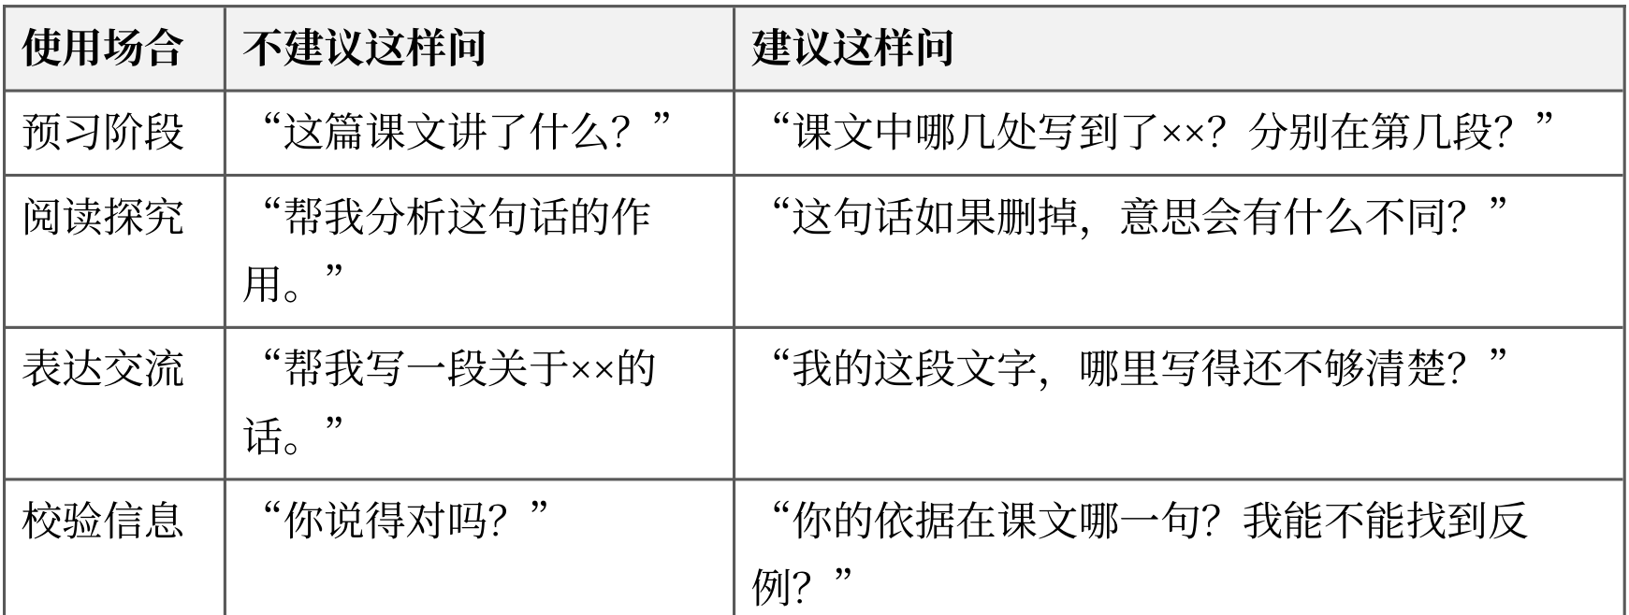

2. 边缘可见，观点上屏
投屏不是展示结果，而是开启新一轮对话。把各组关键词汇总上屏，请一组说明归类理由，另一组补充或反驳，最后回到课文找依据；汇总可由工具完成，处理冲突仍由教师组织。沉默学生的想法一旦被点名进入讨论，旁观格局就开始松动。可见权的校准，实质是让“说出来的”与“写在卡片上的”都能进入公共讨论，避免课堂被少数声音代表。对低年段而言，可见权往往比“说得精彩”更要紧：先被看见，才可能继续说；先进入屏幕，才可能进入辩论。

3. 三元归位，人守判断
判断权与评分权留在人这边：工具归类、投屏、给证据，教师组织对话、追问冲突，学生比照、质疑、论证。生成文本连贯不等于意义正确，凡结论都要回到文本证据。关系理顺后，“机器说的就是对的”才会让位于“课文里有没有依据”。复权完成的标志，不是发言人次增加，而是发起、可见与判断三项权责各归其位。至此，信息交互开始具备升入概念交互的条件；若缺少下一步守界，升层仍可能被“更正确的生成句”打断。

（三）守界护航：由技术越位回归支架本位
通道与权责调整之后，仍需划定不可逾越的边界，否则工具会以更精致的方式替答、替评、替演、替证。守界的原则很明确：AI可以降低材料准备与信息归集的成本，但不能替代学生完成本应由其完成的思维与表达。守界不是拒绝技术，而是规定技术停在支架层，不进入终答层与情意层。
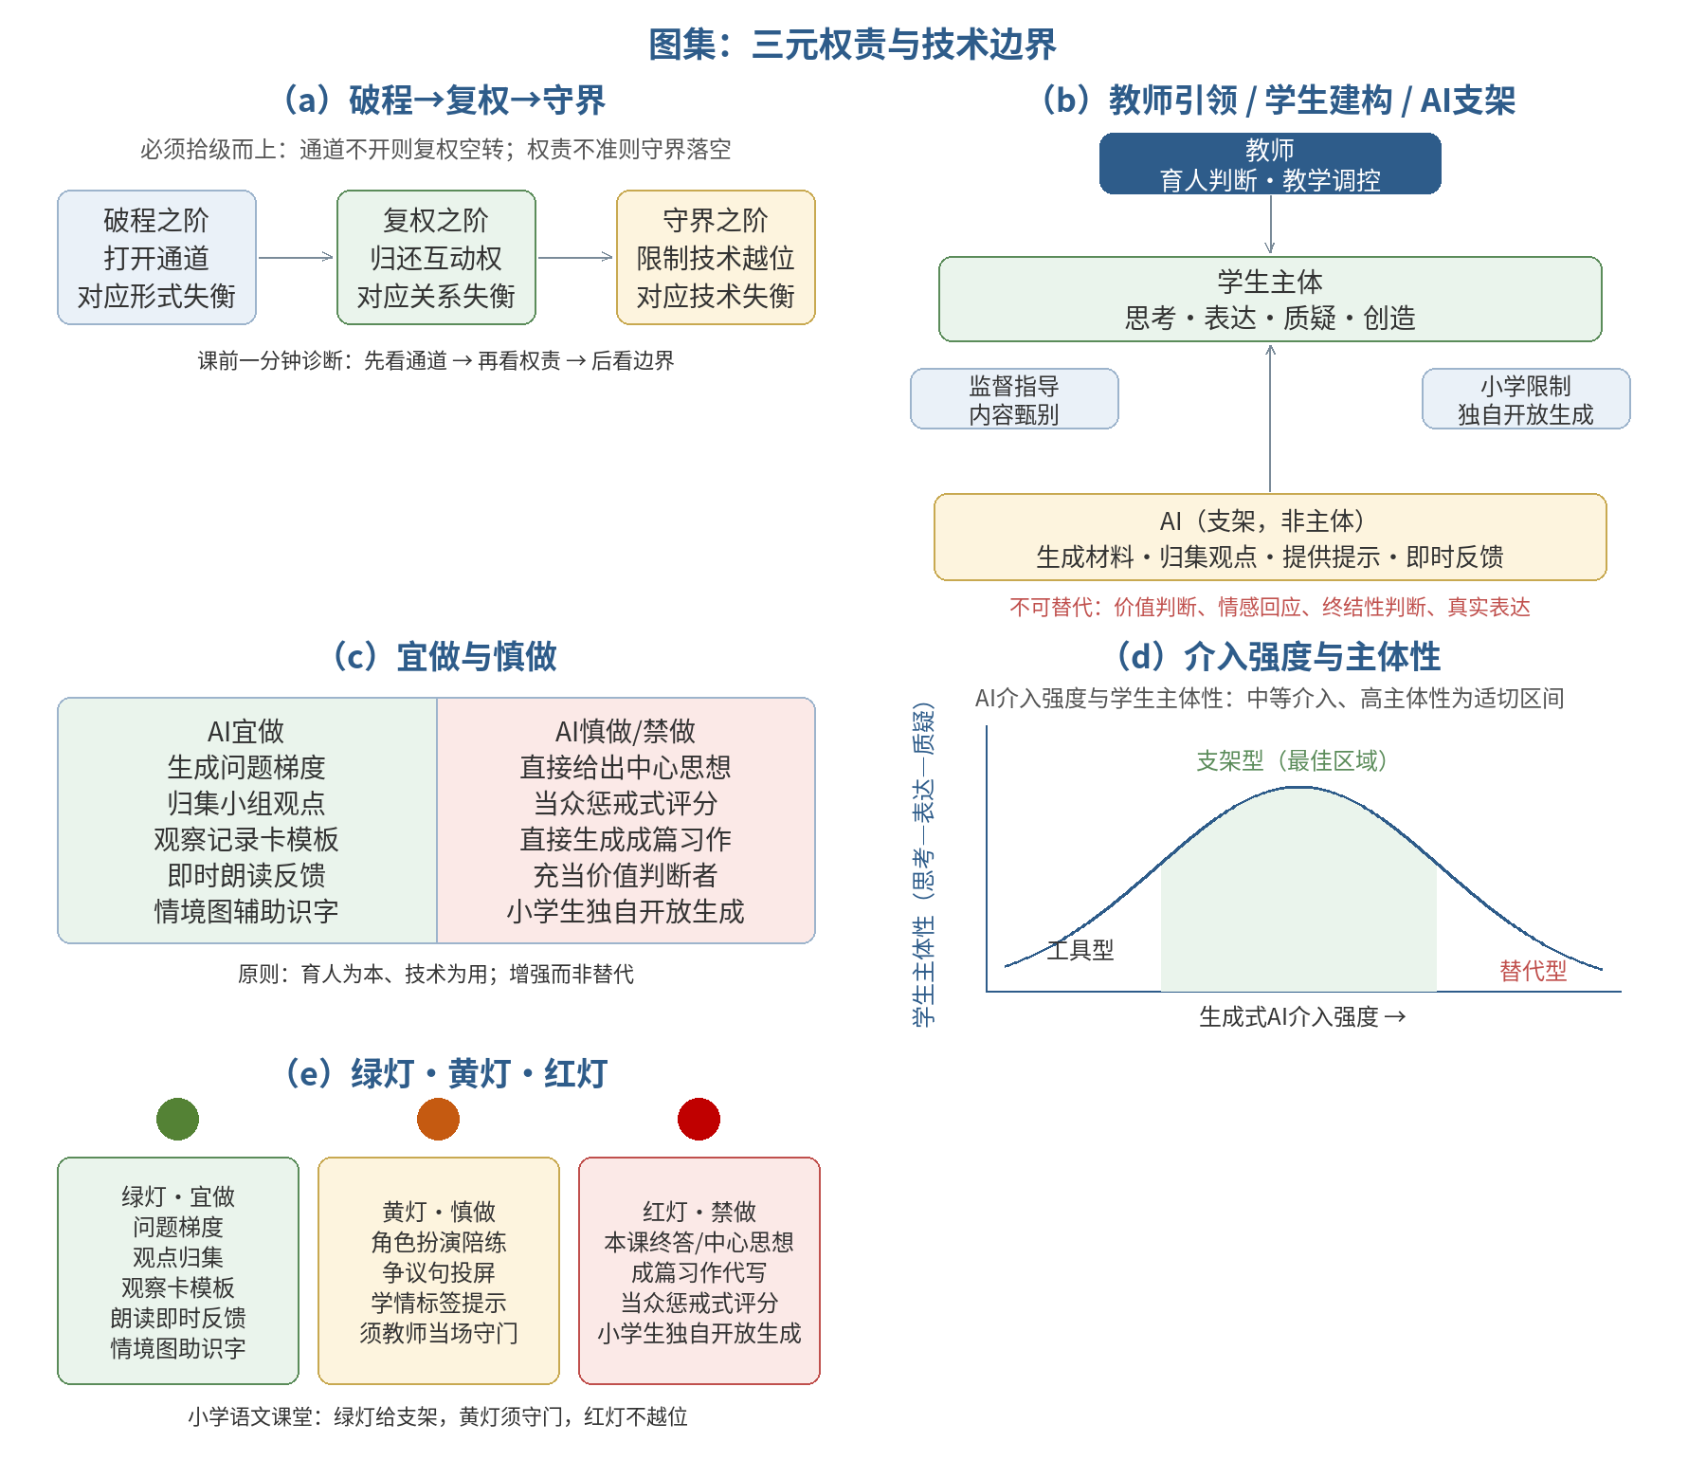
图 4 三元校准与技术边界

1. 禁替终答，先思后比
可以给问题、给材料、给归集，不给本课终答。“标准赏析”折叠到学生独立表达之后只作对照；角度提示、情节提示、病句提醒可以生成，成篇文字须学生完成。可概括为“卡可生成、文须人写”：支架可预先生成，落笔与修改必须由学生独立完成。先思后比，是为了保证概念交互发生在学生身上，而不是发生在生成文本的流畅度上。习作课尤须坚持这一顺序：先有学生自己的观察与草稿，再允许对照机器提示修改；若先给范文终稿，后续所谓修改往往只是措辞润色，思维并未发生。

2. 护航情意，出错先护
学生读错、说错时，先护住再回文本：先问“你刚才看到了什么、想到了什么”，再范读或同伴带读；当众不展示带羞辱性的机器分数，分数留到课后与自己的进步对照。机器评价一旦当众生效，学生更倾向选择安全答案，情意互动随之收缩。情意共鸣之所以不可外包，是因为出错瞬间的自尊保护与继续对话，只能由在场的人完成。守界在这里表现为一种课堂伦理：技术可以提示对错，但不能当众裁决学生的尊严。

3. 证伪机器，据文校验
任何生成句子上屏，都要过“课文里有没有依据”这一问。教师可当着学生的面质疑工具，把疑似正确的句子投屏，请学生找原文、辨真伪；文本不支持，就不把流畅句当成意义建构。《犟龟》课例完成预测卡后，可由工具给出客观提示，教师再点评预测的合理性——评价辅助可以交给工具，判断必须留在人这边。学生看见教师当场质疑工具，“机器说的就是对的”才会松动，概念交互才进得去。证伪不是为了贬低技术，而是训练学生把文本证据置于生成流畅之上。
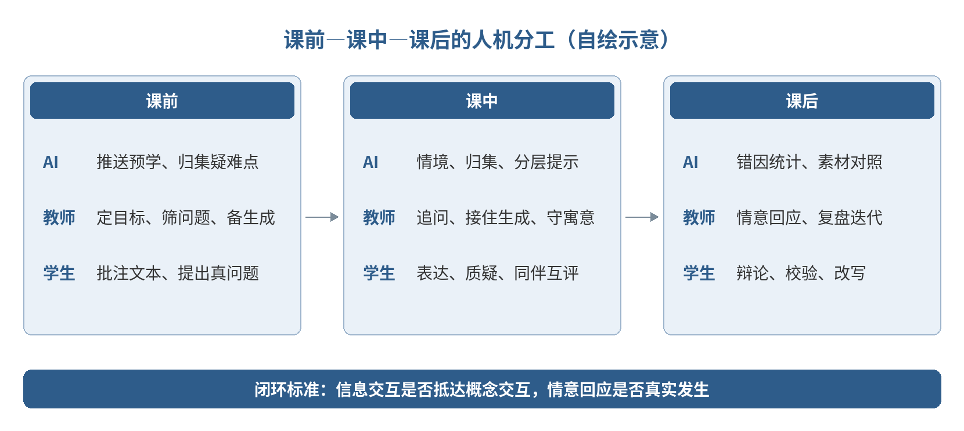
图 5 课前—课中—课后的人机分工

（四）入常落地：由单课校准走向课型复盘
三阶校准若停留在公开课，便容易随公开课结束而回潮。要让其从一节课走向每一节课，须做成不同课型可执行、每单元可复盘的日常。入常解决的是“校准如何重复”，避免策略停留在经验口号。
其一，课型分责。识字写字、阅读鉴赏、口语交际、习作与综合实践，AI宜做与慎做不同：宜做情境生成、问题梯度、观点归集、观察角度提示；慎做替学生识记、直接生成中心思想、代写口头表达、产出“标准范文”或替代真实调查。终答、范写与价值判断一律留在人这边。课型分责把守界从原则写成可执行的分工表，减少“这节课能不能用AI”的临时裁量。
表4 课型适配矩阵
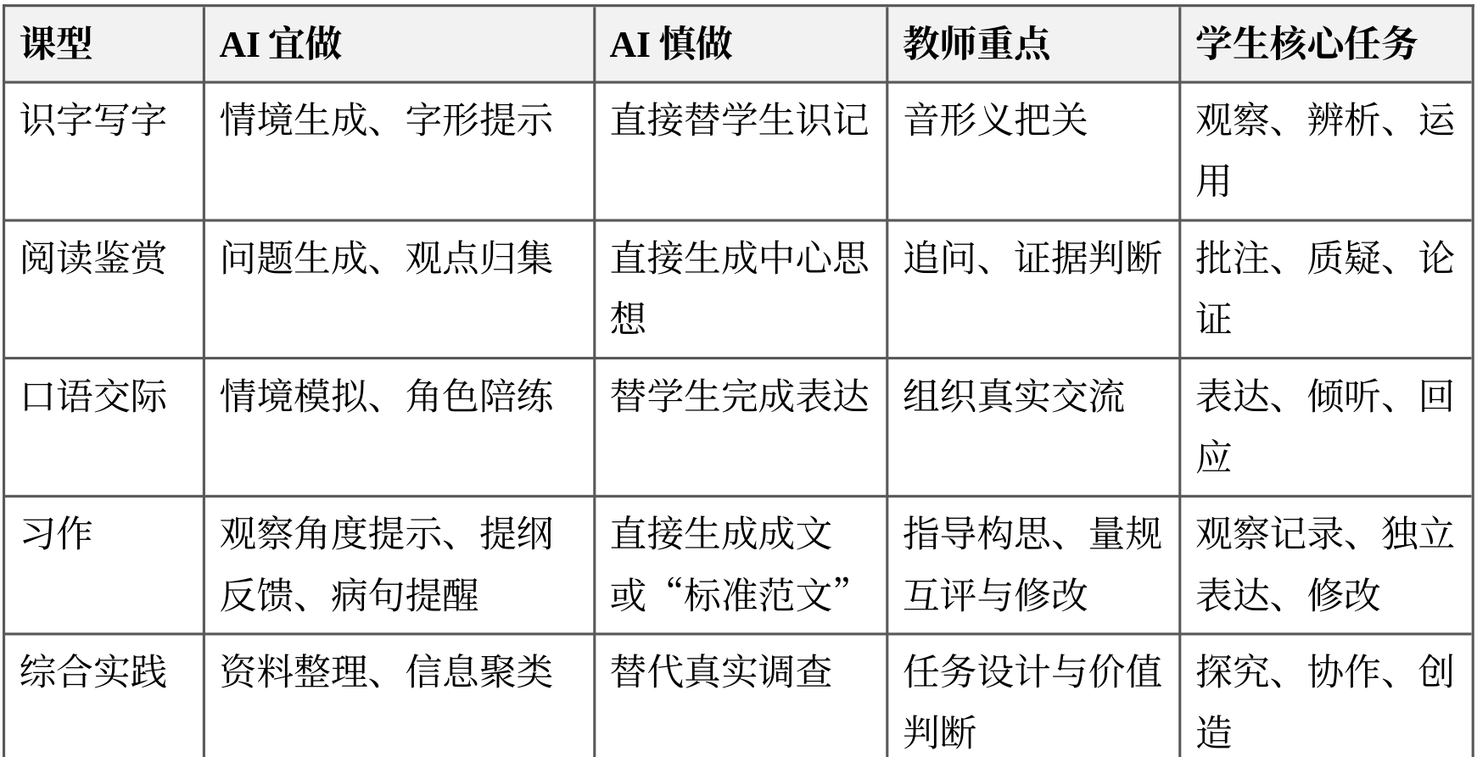
其二，观察入表。课中可用简表记录问题开放度、参与覆盖、交互层次、人机边界与情意回应，重在编码摘记，不填虚构分数。观察的目的不是给课堂打分，而是判断本课主要停在操作交互、信息交互，还是已经进入概念交互。没有观察，破程与复权容易被“气氛好”掩盖；有了观察，才能看见通道是否真开、边缘是否真见。
其三，单元复盘。课后对照“给终答”与“只给支架”两类设计，比较学生表达差异：目标是否被多数学生触及，发言是否仍集中于固定少数人，哪些环节提供了支架、哪些环节替代了思考。复盘不求一次完美，而求下一轮改进有据可依。若连续两轮仍见替答或边缘旁观，说明破程或复权尚未真正落地，需要回到问题链与任务分层重做设计。以课型分责、观察入表与单元复盘互为支撑，三元协同才能稳定入常。

三、反思——三元协同课堂互动均衡之效

（一）已见之效：结构与行为的可见变化
就已开展的课例与观察而言，能说明的是结构与行为的变化方向：发言覆盖拓宽，同伴追问开始出现；结论逐步回到文本证据，概念交互开始发生。《去外婆家》的低段全员表达，印证破程与分层支架可以降低入场门槛；《犟龟》的预测—验证—再预测，印证问权下移与据文校验可以推动学生从“听答案”转向“找依据”。两类课例分别对应通道打开与边界守护，说明三阶校准不是抽象口号，而能在不同年段找到落点。更进一步看，低段课例侧重“先开口”，中段课例侧重“先找依据”，二者共同指向同一目标：让互动升入概念层，而不是停在操作层的热闹。这不构成参数估计，仅作侧面增量说明，不外推为普遍因果。
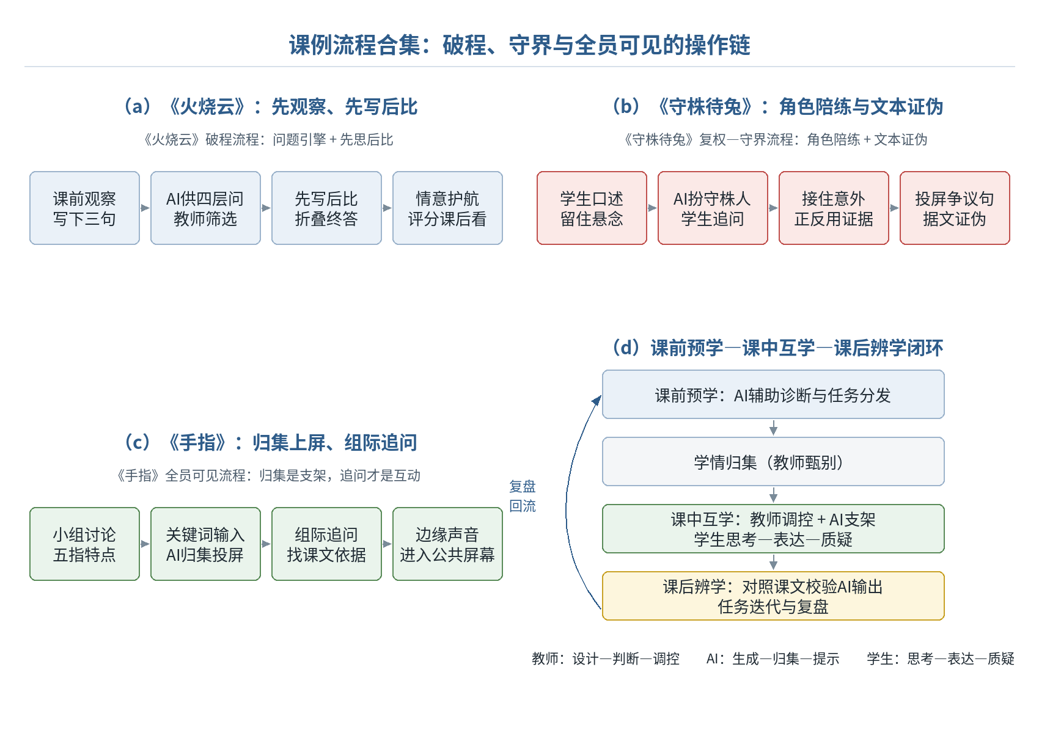
图 6 课例流程合集

（二）未竟之困：进度、工具与评价三重回潮
均衡仍是目标而非完成态。进度压力下，给终答仍比给支架省力，破程会回潮为更精致的程式化；会用工具的学生未必会追问，复权易停在“会提问句式”而进不到“会检验依据”；评价仍习惯统计发言次数与工具出场次数，情意回应难入常规量表，守界缺少制度支持。三项缺口相互加强：越赶进度越依赖终答，越依赖终答越难训练追问，越缺少追问越只能用次数评价热闹。这说明入常之策仍需课型分责与观察复盘持续支撑，不能指望一次培训或一节示范课自动扩散。

（三）持续之向：支架归位与循证入常
三元协同的价值不在AI出场次数，而在它能否把通道让给学生、把判断留给人。后续实践宜继续以课型适配与循证复盘校准互动：该给支架时给支架，该留白时留白，该质疑工具时当场质疑。对教研组而言，可将“是否禁替终答、是否出现同伴追问、是否据文校验生成句”作为常态听课关注点，使均衡不只停留在论文表述。唯有把破程、复权、守界写成可重复的日常，技术才能真正回归支架，课堂才可能由失衡走向相对均衡。

参考文献
[1] 中华人民共和国教育部. 义务教育语文课程标准（2022年版）[S]. 北京：北京师范大学出版社，2022.
[2] 教育部基础教育教学指导委员会. 中小学生成式人工智能使用指南（2025年版）[S]. 2025.
[3] 教育部教师队伍建设专家指导委员会. 教师生成式人工智能应用指引（第一版）[S]. 2025.
[4] 佐斌. 师生互动论——课堂师生互动的心理学研究[M]. 武汉：华中师范大学出版社，2002.
[5] 陈丽. 远程学习的教学交互模型和教学交互层次塔[J]. 中国远程教育，2004(5)：24-28.
[6] 方海光，高辰柱，陈佳. 改进型弗兰德斯互动分析系统及其应用[J]. 中国电化教育，2012(10)：109-113.
[7] 王春梅. 生成式人工智能赋能小学语文教学的探索[J]. 实验教学与仪器，2025，42(8)：141-144.

